**PORQUE TU VIDA CORRE PELIGRO**

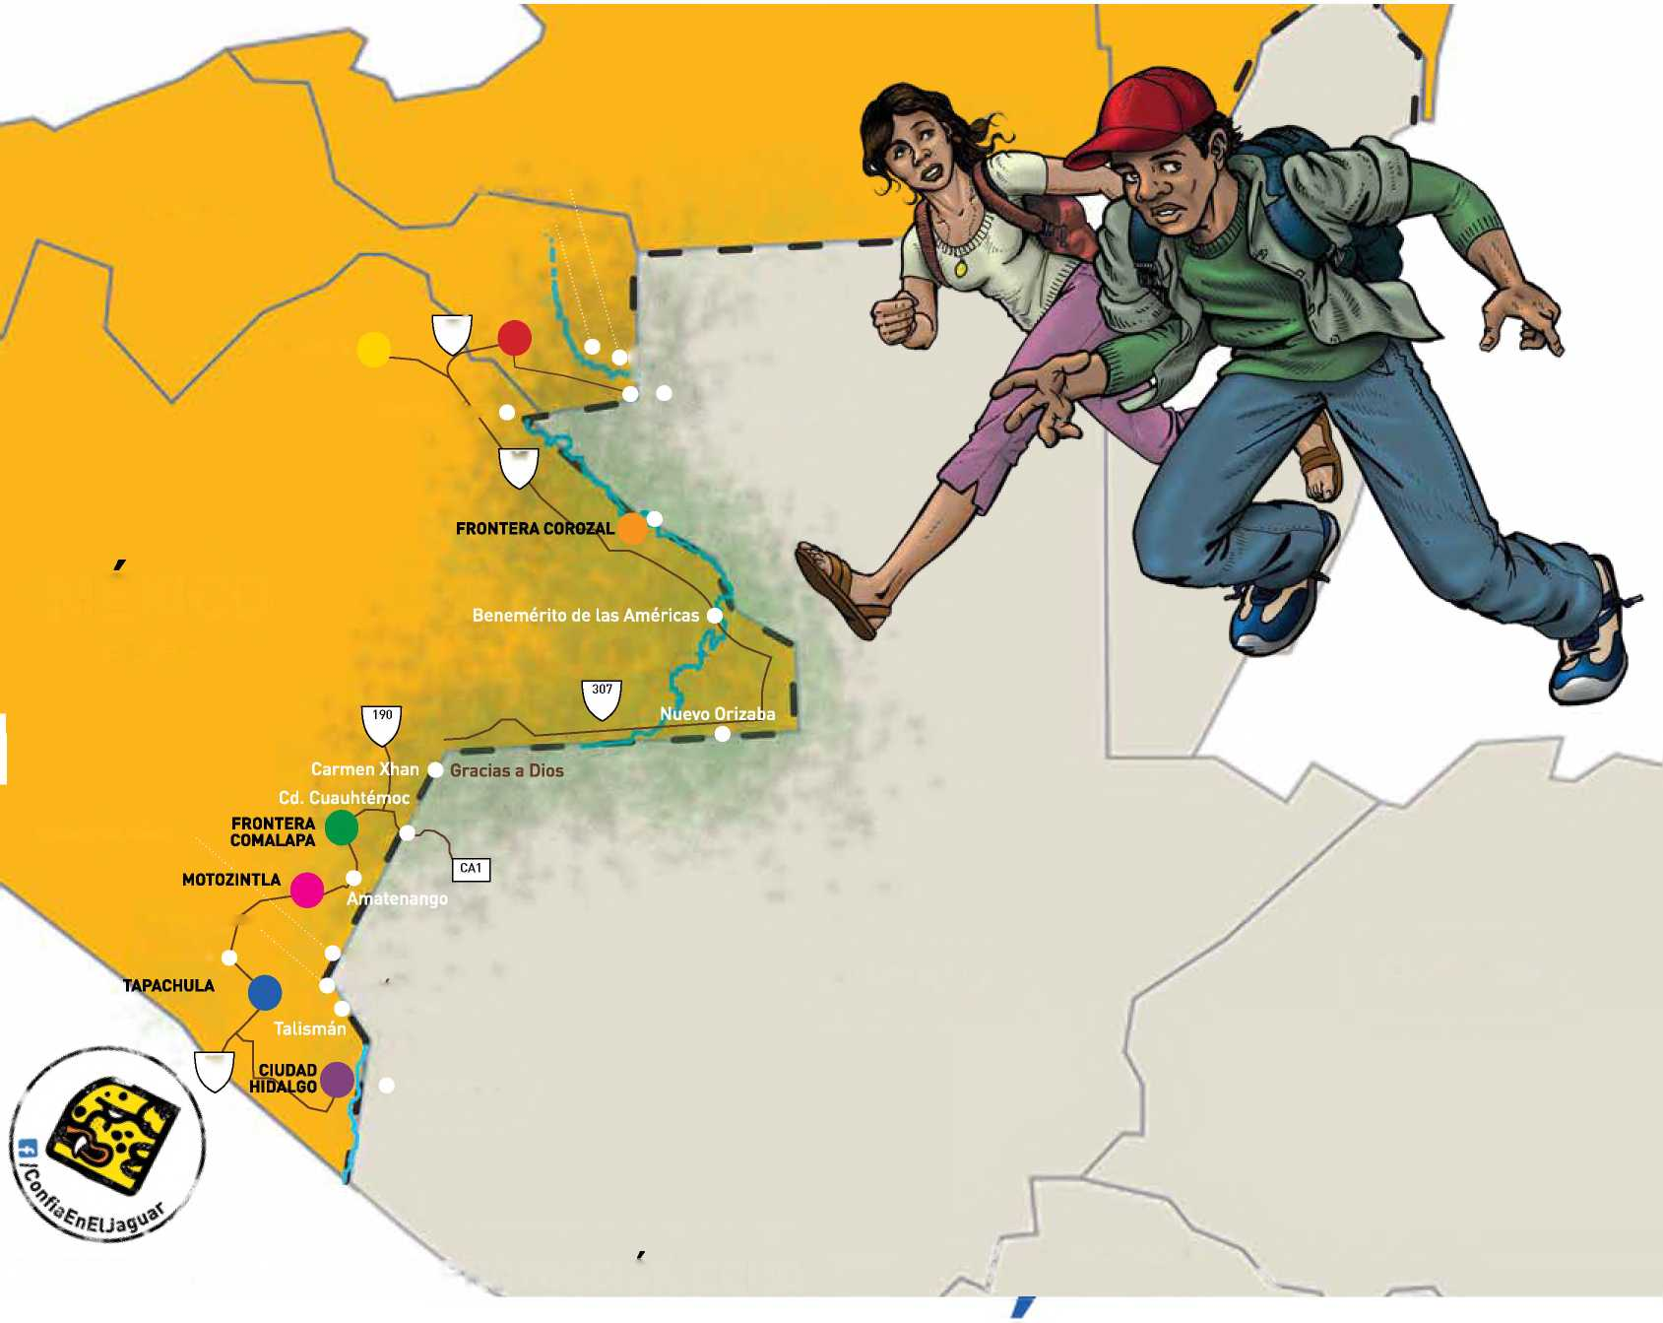

**TABASCO**

**PALENQUE**

**307**

**La Técnica**

**MEXICO**

**CHIAPAS**

**Ingenieros**

**La Mesilla**

**Sibinal**

**HONDURAS**

**GUATEMALA**

**225**

**Tecún Umán**

**PUEDES SOLICITAR LA PROTECCION COMO**

**Tequian Grande**

**El Carmen**

I

**El Naranjo**

**El Ceibo/Sueños de Oro**

**TENOSIQUE**

**353”**

***I* EL SALVADOR**

**/ X.**

**El Pedregal**

**La Palma**

**San Francisco**

**Mazapa de Madero**

**Unión Juárez**

**Huixtla**

REFUGIADO EN MEXICO

**Recibe orientación en los siguientes albergues y oficinas, dependiendo del lugar en el que te encuentres**



SEGOB

**COMAR**

**CUMUIÚN WXH’ilMA EW AYUf'm. a IhiAlhDírt**

**CIUDAD HIDALGO/SUCHIATE, CHIAPAS:**

**Dirección de atención**

**a personas migrantes y refugiadas**

Av. Central Norte s/n, Edificio Presidencia Municipal (Parque Central, a dos cuadras y media del río) Tel. (01 962) 6980 030 Ext. 116

**TAPACHULA, CHIAPAS:**

**£ Albergue Belén**

Av. Hidalgo s/n

Col. San Antonio Cohoacán

Tel. (01 962) 625 4812 y 626 7770

**£ Centro de Derechos Humanos**

**Fray Matías de Córdova**

4ta Av. Sur No. 6, entre Central y 2da Poniente, Col. Centro (frente al restaurante Pollo Brujo) Tel. (01 962) 642 5098

**Servicio Jesuíta a Refugiados**

Cenral Oriente No. 27, entre 1a y 3ra Av.Norte,

Col. Centro (frente a Velatorios del IMSS)

Tel. (01 962) 625 6961

**0 Centro de Atención Pastoral**

**a Migrantes y Refugiados (CAPMR)**

Calle 17 Poniente No. 5, entre 4ta y 6ta Av.Norte,

Col. Centro

Tel. (01 962) 625 3235

**MOTOZINTLA, CHIAPAS:**

**4.1 Dirección de atención a personas migrantes y refugiadas**

Av. Central Norte No. 100B, entre Calle Central

Poniente y 2da Calle Poniente Tel. (01 962) 641 1081

**FRONTERA COMALAPA, CHIAPAS:**

**Oficina de Atención al Migrante**

Calle 2da Norte-Poniente, entre 2da

y 3ra Av. Norte,

Casa Pastoral, Frontera Comalapa.

**FRONTERA COROZAL:**

**Módulo de atención a migrantes y refugiados**

**PALENQUE, CHIAPAS:**

**Albergue Casa El Caminante J'tatic**

Col. Pakal Ná, Barrio San Francisco s/n

Tel. (01 916) 534 2497

**TENOSIQUE, TABASCO:**

**Albergue La 72, Hogar-Refugio para Migrantes**

Domicilio conocido s/n

Col. La Estación Nueva.

Tel. (01 934) 102 8644

Puedes presentar tu solicitud para el  
reconocimiento de la condición de refugiado  
ante la Comisión Mexicana de Ayuda a  
Refugiados (COMAR) o en las oficinas de  
Regulación Migratoria del Instituto Nacional de  
Migración (INM) del resto del país.

**Recuerda:**

Si ingresas de manera irregular a México y eres  
identificado por oficiales de migración, puedes  
solicitar la protección como refugiado en la  
Estación Migratoria. Informa a los oficiales de  
migración que deseas hablar con la COMAR.

**También puedes contactar al**

**Alto Comusmna^ de las Nadones Untáas  
para los Refugiados (ACNUR).**

**Teléfono gratuito en todo Méxko:**

**01 800 22 687 69**



**UNHCR ACNUR**

**La Agrata da ta ONU pan los MiKtataa**



Muchas personas huyen de sus países a causa de la violencia y la persecución.

Si cruzan la frontera e ingresan a otro país, tienen derecho a buscar fDroteccicin como refugiadas.

Si no te encuentras en una de estas ciudades, puedes presentar tu solicitud acercándote a las oficinas de **Regulación Migratoria** del **Instituto Nacional de Migración (INM).** Recuerda que el INM no te detendrá cuando te acerques a sus oficinas.

También puedes hacerlo en un acceso fronterizo oficial con las autoridades de migración. INM podría llevarte a una estación migratoria.

**SEGOB**

**fOUCTARU M COflNKOPr**

**El trámite es grateite**

**vez que**

**SEGOB**

**Podrás solicitar la nacionalidad mexicana (nataratizactón) una**

**Durante el proce^miento del reconocimiento de la condicrán de retobado detrás:**

1. **lo deseas, puedes pedir orientación de un abogado a una organización socia del ACNUR o ante el Instituto Federal de Defensoría Pública (IFDP), al teléfono**
2. **(SS) S221 3S46.**

**¿Dónde se solicita la condictón de refugiado en Mexico?**

Permanecer en el estado (la entidad federativa) donde presentaste tu solicitud.

Acudir semanalmente a las oficinas de la COMAR o el INM donde presentaste tu solicitud para firmar una constancia de que permaneces en el estado.

Tengas dos años de residir en México.

No hayas salido de México por un período mayor de seis meses.

**Puedes presentar tu solicitud ante la COMAR o en las oficinas de Regulación Migratoria del. |NM en el resto del pafe.**

GOMAR

**COMISIÓN MtXK'-AXA pr AJUMA IRFUQMKW**

Puedes solicitar la protección como refugiado ante cualquier autoridad mexicana, de preferencia en alguna oficina de la **Comisión Mexicana de Ayuda a Refugiados (COMAR)**. La COMAR tiene oficinas en **Tapachula** (estado de Chiapas), **Tenosique** (estado de Tabasco), **Acayucan** (estado de Veracruz) •,

**y** la **Ciudad de México. 'sí**

**TamNén puedes contactar al Alto Comisionado de las Naciones Unidas para tes Refugiados (ACNUR)**

**Teléfono gratuito en todo Ntéxico: 01 800 22 687 69**

**El Gobierno de México, a teavés de la COMAR y del |NM, apoya la reuniticacton de los refugiados en México con su tomiüa nuclear (pareja, hijos y padres que dependan de la persona reto^adaL**

**¡j GOMAR**

**RECUERDA**

**La Constitución Mexicana garantiza el derecho a la educacton tásica y gratuita para todas tos personas que viven en el pa^ sin importar su nactonatidad.**

Residir de manera permanente en cualquier lugar de México con un documento válido. Trabajar de manera regular-. Acceder a servicios de salud a través del Seguro Popular-. Recib i r educación y el reconocimiento .■

de estudios C

previos. IPv-í? m

Si deseas comenzar una nueva v¡d& IN

MÉXICO, soticito la condic¡ón de refugiado a tos autoridades mexicanas.

óera las personas que han tenido que huir de sus países para salvar sus vidas.

Importante: recuerda que no estos o^iga^ pero si te es posible, trae tos documentos de identidad y los de las personas que te acompaña^ así como cualquier prueba que ayude a mostrar por

Si eres reconocido como retobado, to tey mexicana te garantiza tos siguientes derechos:

**SI TIENES**

DE REGRESAR A TU PAÍS PORQUE TU VIDA CORRE

**PUEDES SOLICITAR LA PROTECCIÓN COMO REFUGIADO EN MÉXICO**